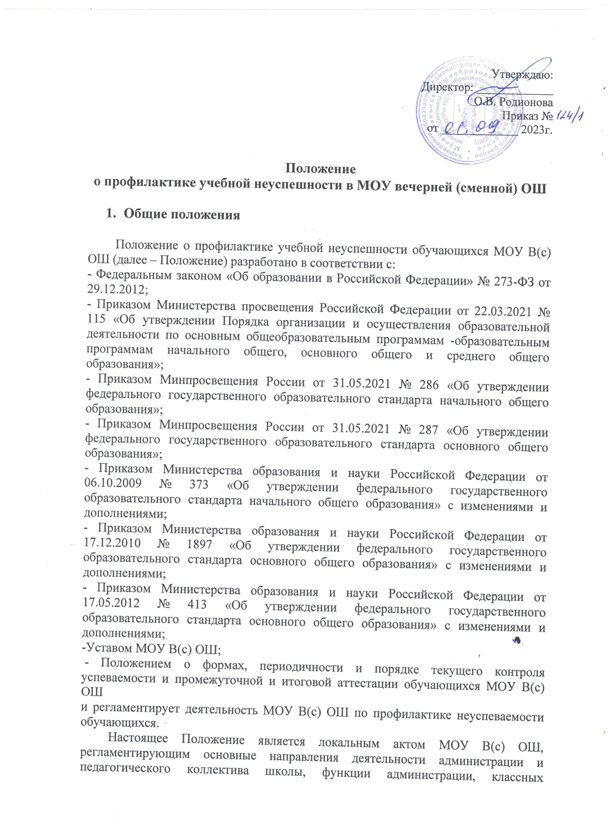

руководителей и учителей-предметников по работе с отстающими обучающимися, демонстрирующими стабильно низкие образовательные результаты, и их родителями, а также обязанности обучающихся и родителей (законных представителей) несовершеннолетних обучающихся по профилактике и ликвидации неуспеваемости в школе.
Настоящее Положение принимается на заседании Педагогического Совета школы и утверждается приказом директора.

Понятие учебной неуспешности

Учебная неуспешность – это сложная комплексная характеристика, включающая результаты освоения учеником образовательной программы, самовосприятие ребенка, его эмоциональное состояние, состояние здоровья.
Профилактика учебной неуспешности предполагает привлечение всех субъектов образовательной деятельности к активному участию по реализации превентивных мер, применяемых для выявления и нейтрализации причин и условий возникновения и развития явлений, негативно сказывающихся на качестве образования.
Субъекты образования: администрация школы, педагоги, учебно- вспомогательный персонал, педагог с тьюторской компетентностью, обучающиеся, их родители (законные представители).
Обучающиеся группы риска:
Неуспевающий – это обучающийся, имеющий неудовлетворительные текущие отметки по предмету (нескольким предметам) в течение учебного периода, и получивший одну или более неудовлетворительных отметок в ходе промежуточной аттестации.
Слабоуспевающий – это обучающийся, имеющий неудовлетворительные отметки по предмету (нескольким предметам) в течение учебного периода, ликвидировавший их и успешно прошедший промежуточную аттестацию.
Обучающиеся группы резерва – это дети, нуждающихся в индивидуальной поддержке по отдельным предметам (хорошисты, имеющие «3» по 1-2 предметам).

2. Цели и задачи работы школы по профилактике учебной неуспешности:
Цель: постоянное совершенствование качества школьного образования, удовлетворяющего требованиям нормативных правовых актов Российской Федерации и отвечающего потребностям всех участников образовательных отношений.
Задачи:
- принятие комплексных мер, направленных на повышение уровня освоения образовательных программ и качества знаний обучающихся;
-изучение особенностей обучающихся, причин их отставания в учебе и слабой мотивации;
-отбор педагогических технологий для организации учебного процесса и повышение мотивации у обучающихся с низкой учебной мотивацией;
-реализация разноуровневого, вариативного, индивидуального обучения, формирование ответственного отношения обучающихся к учебному труду;
-повышение ответственности родителей (законных представителей) за обучение детей в соответствии с законодательством.
3. Организационная структура системы профилактики учебной неуспешности.
Внутришкольная система профилактики учебной неуспешности реализуется через:
-план мероприятий по ликвидации учебной неуспешности у обучающихся;
-технологическую карту работы с неуспешными обучающимися;
-план коррекционной работы при взаимодействии с родителями (законными представителями) (приложение 3);
-план, разработанные показатели (инструментарий) для проведения мониторинга результативности внутришкольной системы профилактики учебной неуспешности;
психологические программы вовлеченности родителей обучающихся с низкими образовательными результатами;
-план ММЦ по повышению профессиональной компетенции учителя в части адресной работы с неуспешными обучающимися.

4. Реализация внутришкольной системы профилактики учебной неуспешности

Организация деятельности учителя-предметника с учащимися с низкой учебной мотивацией, неуспевающими и их родителями.

Учителю-предметнику необходимо:
- провести педагогическую диагностику с целью выявления уровня обученности обучающегося.
Учитель-предметник анализирует причины неуспешности в познавательной сфере:
1) понимание изучаемого материала: умение сосредоточиться на изучаемом материале; умение изложить материал; умение самостоятельно выполнить задание;
2) уровень развития учебных действий: понимание изучаемого материала; преобразование изучаемого материала; качество речи при ответах; методы выполнения практических заданий; – выполнение домашних заданий.
3) сформированность системы логических умений: анализ и синтез; сравнение; абстрагирование
- Использовать на уроках различные виды опроса (устный, письменный, и др.) для объективности результата.
- Регулярно и систематически опрашивать обучающихся, выставляя отметки своевременно, не допуская их скопления в конце четверти, когда ученик уже не имеет возможности их исправить.
- Комментировать отметку ученика (необходимо отмечать недостатки, чтобы ученик мог их устранять в дальнейшем) в корректной форме.
- Учитель-предметник определяет время, за которое неуспевающий обучающийся должен освоить тему, в случае затруднения – дать консультацию.
- Учитель-предметник обязан поставить в известность классного руководителя или непосредственно родителей ученика о низкой успеваемости, если наблюдается скопление неудовлетворительных отметок (3 и более), сразу после их выявления.
- Учитель не должен снижать оценку обучающемуся за плохое поведение на уроке.
Учитель-предметник ведет следующую документацию:
- график индивидуальной работы с неуспевающими и обучающимися с низкой учебной мотивацией;
- отчет учителя-предметника о работе с учащимися с низкой мотивацией к обучению сдается администрации образовательной организации 1 раз в четверть по форме:

Ф.И.О. ученика, класс | Причины неуспеваемости (учитель указывает самостоятельно выявленные причины) | Формы ликвидации пробелов | Информирование классного руководителя (дата) | Результат работы

Организация деятельности классного руководителя

Классный руководитель должен выявлять причины неуспеваемости и низкой учебной мотивации обучающегося через индивидуальные беседы, при необходимости обращаясь к социально-психологической службе.
В случае, если низкая успеваемость является следствием пропуска уроков, классный руководитель должен выяснить причины пропуска (уважительная, неуважительная).
Уважительными причинами считаются:
а) болезнь, подтвержденная справкой врача;
б) мероприятия, подтвержденные справками, вызовами, приказом учреждения, проводящего данное мероприятие;
в) освобождение от урока ученика в случае плохого самочувствия с предупреждением учителя-предметника или классного руководителя;
г) по семейным обстоятельствам (по заявлению родителя (законного представителя) на имя директора образовательной организации).
Неуважительными причинами считаются пропуски урока или уроков без соответствующих документов, подтверждающих уважительную причину отсутствия обучающегося.
Классный руководитель должен незамедлительно проинформировать родителей о пропуске уроков через запись в дневнике (если случай единичный), через беседу с родителями (если пропуски неоднократные), подготовить документы на Совет профилактики (если пропуски систематические (более 30% от общего числа занятий).
- В случае выявления недобросовестного выполнения домашнего задания или неудовлетворительной работы на уроке классный руководитель должен вести профилактическую работу с родителями ученика, обращаясь за помощью к директору в случае уклонения родителей от своих обязанностей.
- В случае указания обучающимся или родителями на завышение объема домашнего задания классный руководитель обязан обсудить вопрос с учителем-предметником или обратиться к заместителю директора по УВР, чтобы проверить соответствие объема домашнего задания установленным нормам.
- Классный руководитель (по возможности организует помощь учащимся с низкой мотивацией к обучению со стороны обучающихся класса, имеющих хорошую успеваемость.
- Отчет классного руководителя о работе с учащимися с низкой учебной мотивацией сдается администрации образовательной организации 1 раз в четверть по форме:

Всего учащихся в классе | Количество |  | Проведенная профилактическая работа |  |  | Связь с учителем, контроль посещения занятий |  | Результативность работы
 | неуспевающих | Учащихся с низкой мотивацией | ФИ | категория | дата | ФИО учителя | дата

- В случае выполнения п. 4.1.- 4.6. и отсутствии положительного результата классный руководитель сообщает о данном обучающемся администрации школы с ходатайством о проведении Совета профилактики, малого педсовета.

Организация деятельности социально-психологической службы

Социальный педагог и педагог-психолог проводят индивидуальную работу с обучающимися с целью выявления социальных и психологических проблем обучающихся.
При обнаружении признаков отставания и проблем с познавательной деятельностью проводится более детальное изучение проблем обучающегося в урочной и внеурочной деятельности, используя психодиагностические таблицы, разработанные А.Ф. Ануфриевым и С.Н. Костроминой (приложение 7).
Учитель фиксирует трудности, вместе с психологом определяется причина. Затем психолог с помощью психодиагностических методик уточняет особенности познавательной и личностной сферы ребенка, планирует и проводит коррекционные занятия.
Вторым инструментом уточнения проблем неуспешности школьника являются психодиагностические таблицы С.В. Вахрушева (приложение 8). Совокупность трудностей и причин сгруппированы в явные признаки неуспешности: плохо учится, высока степень рассеянности, избегает деятельности и т.п. В таблицах также приведены рекомендации, которым учитель может следовать после уточнения психологических причин. При необходимости нужна помощь психолога по коррекции особенностей познавательного, личностного развития.
Отчет социально – психологической службы о работе с учащимися с низкой мотивацией к обучению сдается администрации образовательной организации 1 раз в четверть по форме:
Всего учащихся в классе | Количество |  | Посещение на дому |  |  | Проведенная профилактическая работа |  | Результативность работы
 | неуспевающих | Учащихся с низкой мотивацией | ФИ | категория | дата | ФИО учителя | дата
Организация деятельности администрации образовательной организации
Администрация образовательной организации:
- контролирует деятельность всех звеньев учебного процесса по работе с неуспевающими и имеющими низкую учебную мотивацию учащимися.
- ведет следующую документацию:
общий список неуспевающих учащихся и учащихся, имеющих низкую учебную мотивацию ;
отчеты о работе с неуспевающими учащимися и учащимися, имеющими низкую учебную мотивацию учащимися.
- В случае неэффективности принятых мер администрация образовательной организации организует работу малого педсовета, на который приглашается обучающийся и его родители для решения дальнейшего вопроса об обучении.
- Включает в тематику педагогических советов, заседаний методических объединений вопросы, связанные с предупреждением неуспеваемости учащихся.

Организация деятельности ученика
- Ученик должен работать в течение урока и выполнять все виды упражнений и заданий на уроке.
- Ученик должен выполнять домашнее задание, своевременно представлять учителю на проверку письменные задания.
- Ученик, пропустивший занятия по уважительной причине, должен самостоятельно изучить учебный материал, в случае затруднения может обратиться к учителю за консультацией.

Организация деятельности родителей
- Родители должны явиться в школу по требованию педагога или классного руководителя.
- Родители обязаны контролировать выполнение домашних заданий учеником и его посещение образовательной организации.
- Родители имеют право посещать уроки, по которым обучающийся показывает низкий результат, после согласования визита с директором образовательной организации.
- Родители имеют право обращаться за помощью к классному руководителю, администрации образовательной организации.
- В случае уклонения родителей от своих обязанностей оформляются материалы на ученика и его родителей в комиссию по делам несовершеннолетних и защите прав детей с целью принятия административных мер воздействия на родителей.

5. Права и ответственность участников образовательных отношений
- ОО несет ответственность в установленном законодательством РФ порядке за невыполнение или ненадлежащее выполнение функций, отнесенных к ее компетенции.
- Участники образовательных отношений образовательной организации имеют право на конфиденциальность информации.

6. Данное Положение принято на неограниченный срок и может быть заменено на актуальную версию в случае необходимости.

